บทที่ 5
เทคโนโลยี DCOM

5.1 พื้นฐานของ DCOM
DCOM ขยายความสามารถ transparent ของ COM โดย COM object ที่มีอยู่แล้วสามารถใช้งานแบบ remote ได้โดยไม่ต้องแก้ไข code ใดๆ
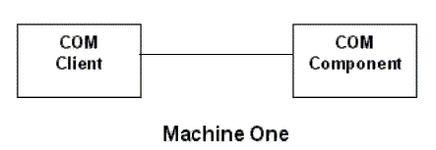
รูป 5-1 การเรียกใช้ COM Component ภายในเครื่องเดียวกัน

5.2 สถาปัตยกรรมของ DCOM
จากรูปด้านบน ไคลเอ็นต์จะติดต่อเซิร์ฟเวอร์ในเครื่องเดียวกัน สำหรับ DCOM แล้ว ไคลเอ็นต์สามารถอยู่บนอีกเครื่องหนึ่งได้ โดยการโปรแกรมยังคงเดิม เพียงแต่ว่า object reference นั้นถูกส่งผ่านข้ามเครื่อง การซ่อนรายละเอียดของการสื่อสารระยะไกลเรียกว่า location transparency

5.3 พร็อกซี่และสตับ
Proxy และ Stub จะถูกใช้เมื่อมีการสื่อสารระหว่างไคลเอ็นต์และ object ที่อยู่คนละเครื่อง
Proxy และ Stub ทำตัวเป็นตัวแทรกกลางในการเรียกฟังก์ชั่น (intercepting) ระหว่างไคลเอ็นต์และคอมโพเน็นต์ ซึ่งมันจะช่วยในการส่งข้อมูลข้ามเครือข่าย รวมถึงซ่อนรายละเอียดในการเรียกข้ามเครื่องอย่างอัตโนมัติ โดย proxy นั้นจะถูกสร้างขึ้นที่ฝั่งไคลเอ็นต์ ส่วน stub จะถูกสร้างที่ฝั่งเซิร์ฟเวอร์ ดังรูป
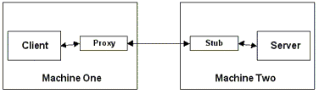
รูป 5-2 การเรียกใช้ COM Component ข้ามเครื่อง

ทั้ง proxy และ stub ต่างก็เป็น COM object โดย proxy จะจำลองตัวเองเป็น COM server โดยที่ไคลเอ็นต์ (ตัวเดิม)ไม่จำเป็นต้องรู้ว่าติดต่อกับ COM Server ตัวจริงหรือไม่ ส่วน stub จะจำลองตัวเป็นไคลเอ็นต์โดยที่ COM server ไม่รู้ตัวเช่นกัน

5.4 มาแชลลิ่ง (Marshalling)
เมื่อไคลเอ็นต์เรียกฟังก์ชั่นบน proxy object ตัว proxy จะนำ function identifier และ function parameters มาทำเป็น package ใน buffer และส่งไปยัง stub
จากนั้น stub จะถอดข้อมูลจาก package และเรียกฟังก์ชันบนคอมโพเน็นต์จริงๆ เมื่อทำงานเสร็จแล้ว stub จะนำ parameter ที่ต้องส่งคืน proxy (ByRef parameter) และค่าที่ต้อง return ของฟังก์ชั่นมาใส่ package ส่งคืน proxy เมื่อ proxy ได้รับ package ที่ส่งคืนมาจาก stub ตัว proxy จะถอดข้อมูลจาก package และคืนค่าแก่ไคลเอ็นต์ ซึ่งกระบวนการ package และ ถอด package นี้เรียกว่า marshalling
Marshalling เป็นคำศัพท์มาตรฐานเมื่อพูดถึงการที่ COM Component ทำการติดต่อกัน (ผ่าน proxy และ stub) ซึ่งแยกได้เป็น 2 ประเภท คือ Standard marshalling และ Custom marshalling โดย Standard marshalling จะเป็นรูปแบบในการสื่อสารแบบมาตรฐานซึ่งการทำงานจะเป็นไปอย่างอัตโนมัติโดย COM (VB COM จะใช้ standard marshalling เสมอ) ส่วน Custom marshalling เป็นรูปแบบในการสื่อสารที่ผู้ใช้กำหนดขึ้นเอง ซึ่งทำให้มีความยืดหยุ่นในการสื่อสารมากขึ้น (แต่ใน VB ไม่สามารถกำหนด Custom marshalling ขึ้นมาใช้ได้ เพราะต้องใช้ interface IMarshal ช่วยในการสร้าง)

5.5 วิธีการสื่อสารกันระหว่างพร็อกซี่และสตับผ่าน RPC Channels
เมื่อไคลเอ็นต์ที่เป็น COM object เรียกใช้ฟังก์ชั่นของ COM object ที่อยู่บนเครื่องคอมพิวเตอร์อีกเครื่องหนึ่ง ตัว proxy object จะส่งข้อความไปยัง stub ผ่านช่องทาง RPC (Remote Procedure Call channel)

5.6 พร็อกซี่เมเนเจอร์ (Proxy Manager)
Proxy manager จะทำการสร้าง interface proxy object of facelet สำหรับแต่ละอินเตอร์เฟสที่ถูกเรียกใช้งานผ่าน QueryInterface และจะใช้เทคนิคที่เรียกว่า aggregatation ในการรวบรวมแต่ละ Interface Facelet ให้กลายเป็น Object Proxy เพียงตัวเดียว ดังรูป

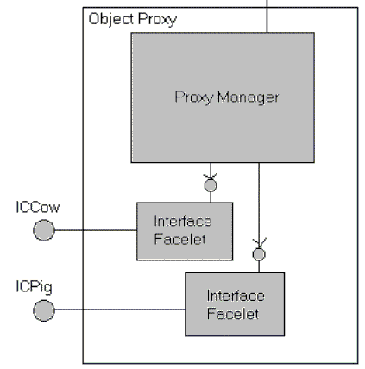
รูป 5-3 การสร้าง Interface Facelet โดย Proxy Manager

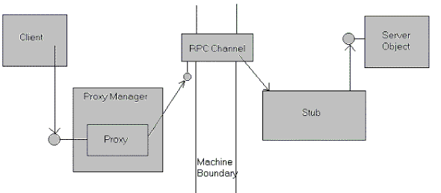
รูป 5-4 โครงสร้างการสื่อสารภายในของ DCOM

5.7 Microsoft's RPC Implementation (MS-RPC)
DCOM ใช้ RPC เป็นพื้นฐานหนึ่งในการสร้างบล็อกสำหรับการสื่อสารคอมโพเน็นต์แบบทางไกล แต่เนื่องจาก RPC นั้น มีพื้นฐานอยู่บนฟังก์ชั่นไม่ใช่ object ทางไมโครซอฟท์จึงสร้าง ORPC ขึ้นมาเพื่อให้สามารถใช้งานกับ object ได้

5.8 การสร้างรีโมตออบเจ็กต์ (Remote Object Creation)
เมื่อไคลเอ็นต์ทำการร้องขอให้ COM Library สร้างอินแสตนต์ของ COM server โดย COM library จะใช้ SCM (Service Control Manager) เพื่อพิจารณาว่าคอมโพเน็นต์นั้นอยู่ที่ใด โดยใช้ CLSID ที่ไคลเอ็นต์ส่งมาให้ ถ้าพบว่าคอมโพเน็นต์ไม่อยู่บนเครื่องเดียวกัน SCM บนเครื่องไคลเอ็นต์ จะทำการสื่อสารกับ SCM ที่อยู่บนเครื่องปลายทางเพื่อทำการร้องขอบริการในการสร้างคอมโพเน็นต์ที่แท้จริง เมื่อ server object ถูกสร้างขึ้นมาและพร้อมทำงาน object reference จะถูกส่งกลับมาผ่านทาง COM library จากนั้นไคลเอ็นต์นั้นก็จะสามารถเรียกใช้บริการของ component object ได้ผ่านทาง object reference นั้น
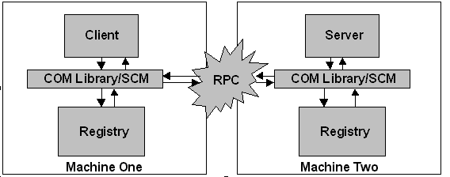
รูป 5-5 การทำงานภายในของ DCOM

5.9 การสร้าง DCOM เซิร์ฟเวอร์และไคลเอ็นต์
ก่อนอื่น จะต้องมีการสร้าง Type Library ขึ้นมาก่อน เพื่อให้ไคลเอ็นต์ใช้ในการอ้างอิง โดยใช้เครื่องมือตัวหนึ่งของไมโครซอฟท์ คือ MIDL Compiler ซึ่งจะได้ไฟล์ต่างๆ มา เช่น Proxy, Stub, Tlb เป็นต้น จากนั้นสำเนา type library file มาให้ไคลเอ็นต์เพื่อให้ไคลเอ็นต์รับรู้ว่า COM Server มีบริการใดให้ใช้บ้าง จากนั้นทำการ Implement Code ทั้งฝั่งเซิร์ฟเวอร์และไคลเอ็นต์

5.10 Microsoft Interface Definition Language (MIDL)
MIDL เป็นไฟล์ที่อธิบายลักษณะของ COM object โดยการเริ่มสร้าง COM จะต้องสร้าง MIDL และ compile ด้วย MIDL compiler
MIDL
MIDL compiler
C / C++ header
Type Library
C / C++
Proxy-Stub
รูป 5-6 การเรียกใช้ MIDL Compilet

Proxy-Stub จะนำไป compile เป็น DLL สำหรับการทำ Marshalling
C / C++ header นำไป implement ทำ COM server สำหรับ visual C++
Type Library นำไป implement ทำ COM server สำหรับ visual Basic, visual J++ และ ภาษาอื่นๆ

5.11 ตัวอย่างการใช้งาน DCOM
5.11.1 ตัวอย่าง IDL Source
// KengExeServer2.idl : IDL source for KengExeServer2.dll
//
// This file will be processed by the MIDL tool to
// produce the type library (KengExeServer2.tlb) and marshalling code.

import "oaidl.idl";
import "ocidl.idl";
[
object,
uuid(F8E231C0-B2A0-4189-848C-50D0C6932E2F),
dual,
helpstring("IWork Interface"),
pointer_default(unique)
]
interface IWork : IDispatch
{
[id(1), helpstring("method Echo")] HRESULT Echo([in] BSTR* in, [out , retval] BSTR* out);
[id(2), helpstring("method Deposit")] HRESULT Deposit([in] int amount);
[id(3), helpstring("method Withdraw")] HRESULT Withdraw([in] int amount);
[id(4), helpstring("method GetBalance")] HRESULT GetBalance([out, retval] int * amount);
[id(5), helpstring("method GetComputerName")] HRESULT GetComputerName([out , retval] BSTR* out);
[id(6), helpstring("method Commit")] HRESULT SaveState();
[id(7), helpstring("method Rollback")] HRESULT RestoreState();
};
[
uuid(CCB41427-0838-4AAC-A9FC-0ED05811FAC2),
version(1.0),
helpstring("KengExeServer2 1.0 Type Library")
]
library KENGEXESERVER2Lib
{
importlib("stdole32.tlb");
importlib("stdole2.tlb");
[
uuid(960026A3-DD31-424A-913F-8FD0E464921B),
helpstring("Work Class")
]
coclass Work
{
[default] interface IWork;
};
};

5.11.2 ตัวอย่างการ Implement COM server ด้วยภาษา C++
ตัวอย่าง Header file ภาษา C++
MIDL_INTERFACE("F8E231C0-B2A0-4189-848C-50D0C6932E2F")
IWork : public IDispatch
{
public:
virtual /* [helpstring][id] */ HRESULT STDMETHODCALLTYPE Echo(
/* [in] */ BSTR __RPC_FAR *in,
/* [retval][out] */ BSTR __RPC_FAR *out) = 0;

virtual /* [helpstring][id] */ HRESULT STDMETHODCALLTYPE Deposit(
/* [in] */ int amount) = 0;

virtual /* [helpstring][id] */ HRESULT STDMETHODCALLTYPE Withdraw(
/* [in] */ int amount) = 0;

virtual /* [helpstring][id] */ HRESULT STDMETHODCALLTYPE GetBalance(
/* [retval][out] */ int __RPC_FAR *amount) = 0;

virtual /* [helpstring][id] */ HRESULT STDMETHODCALLTYPE GetComputerName(
/* [retval][out] */ BSTR __RPC_FAR *out) = 0;

virtual /* [helpstring][id] */ HRESULT STDMETHODCALLTYPE SaveState( void) = 0;

virtual /* [helpstring][id] */ HRESULT STDMETHODCALLTYPE RestoreState( void) = 0;
};

นำมา implements ด้วย Coclass
class ATL_NO_VTABLE CWork :
public CComObjectRootEx<CComSingleThreadModel>,
public CComCoClass<CWork, &CLSID_Work>,
public ISupportErrorInfo,
public IDispatchImpl<IWork, &IID_IWork, &LIBID_KENGEXESERVER2Lib>
{
public:
CWork()
{
iBalance=0;
iBakBalance=0;
}

DECLARE_REGISTRY_RESOURCEID(IDR_WORK)
DECLARE_PROTECT_FINAL_CONSTRUCT()

BEGIN_COM_MAP(CWork)
COM_INTERFACE_ENTRY(IWork)
COM_INTERFACE_ENTRY(IDispatch)
COM_INTERFACE_ENTRY(ISupportErrorInfo)
END_COM_MAP()

// ISupportsErrorInfo
STDMETHOD(InterfaceSupportsErrorInfo)(REFIID riid);

// IWork
public:
STDMETHOD(SaveState)();
STDMETHOD(RestoreState)();
STDMETHOD(GetComputerName)(/*[out , retval]*/ BSTR* out);
STDMETHOD(GetBalance)(/*[out, retval]*/ int * amount);
STDMETHOD(Withdraw)(/*[in]*/ int amount);
STDMETHOD(Deposit)(/*[in]*/ int amount);
STDMETHOD(Echo)(/*[in]*/ BSTR* in, /*[out , retval]*/ BSTR* out);
private:
int iBalance ;
int iBakBalance;
};
// ATL wizard code
STDMETHODIMP CWork::Echo(BSTR* in, BSTR* out)
{
// TODO: Add your implementation code here
*out = *in;
return S_OK;
}
STDMETHODIMP CWork::Deposit(int amount)
{
// TODO: Add your implementation code here
iBalance += amount;
return S_OK;
}
STDMETHODIMP CWork::Withdraw(int amount)
{
// TODO: Add your implementation code here
if(amount > iBalance)
{
return Error("not enough money");
}
iBalance -= amount;
return S_OK;
}
STDMETHODIMP CWork::GetBalance(int *amount)
{
// TODO: Add your implementation code here
*amount = iBalance;
return S_OK;
}
STDMETHODIMP CWork::GetComputerName(BSTR *out)
{
// TODO: Add your implementation code here
CComBSTR p;
char tmp[10];
unsigned long x = 10;
::GetComputerName(tmp,&x);
p.Append(tmp);
*out = p.Detach();
return S_OK;
}
STDMETHODIMP CWork::SaveState()
{
// TODO: Add your implementation code here
iBakBalance=iBalance;
return S_OK;
}
STDMETHODIMP CWork::RestoreState()
{
// TODO: Add your implementation code here
iBalance=iBakBalance;
return S_OK;
}

จากนั้นทำการ Build จะได้ executable file ออกมา

5.11.3 การสร้าง DCOM ไคลเอ็นต์
สำหรับ visual C++ มี 2 ทางเลือก อ
- implement client โดยอิงกับ interface header ที่สร้างจาก MIDL compiler
- import type library เพื่อสร้าง interface header
สำหรับ visual basic จะ import type library เพื่อ implement client
สำหรับ C# ( .NET Client) จะ import type library เพื่อสร้างเป็น .NET class wrapper เพื่อทำให้
สามารถทำงานในสภาพแวดล้อมของ .NET ได้
เมื่อสร้างเสร็จแล้ว ทำการ Build ให้ได้ executable file ออกมา

5.12 วิธีติดตั้ง DCOM ทางฝั่งไคลเอ็นต์
- นำไฟล์ของ COM Server (ในที่นี้ คือ DCOM_Server.exe) มาเก็บไว้ที่เครื่องของไคลเอ็นต์เพื่อทำการ Registration เข้าสู่ Registry โดยพิมพ์ข้อความที่ RUN (สมมุติว่า นำไฟล์มาเก็บที่ c:\ ) ดังรูป

รูป 5-7 การเรียกใช้ลงทะเบียน COM Component

- หลังจากนั้น ให้รันโปรแกรม dcomcnfg.exe ขึ้นมาดังรูป
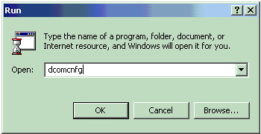
รูป 5-8 การเรียกใช้ dcomcnfg.exe

- จากนั้นให้เลือก Server Component (ในที่นี้คือ DCOM_Server.DisplayMsg) ดังรูป
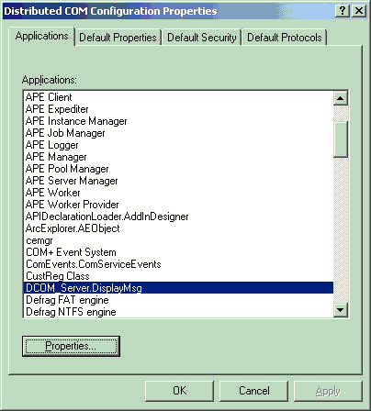
รูป 5-9 หน้าจอของ dcomcnfg

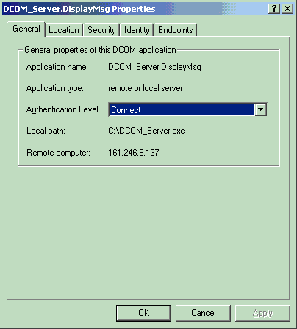
- คลิ๊กเลือกที่ Properties แล้วตั้งค่าดังรูป เพื่อให้เกิดการตรวจสอบสิทธิการใช้งานเมื่อมีการเชื่อมต่อ
รูป 5-10 การตั้งค่าการยืนยันสิทธิ

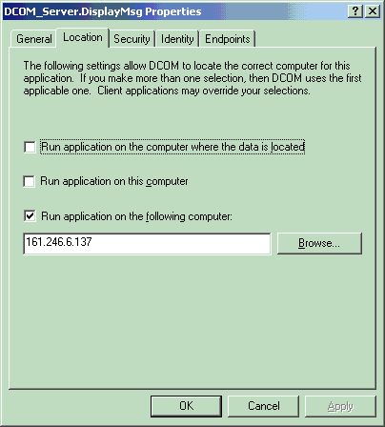
- เลือกไปที่แท็ป Location เพื่อกำหนดให้ทำการสร้าง object ที่เครื่องเซิร์ฟเวอร์ (ในที่นี้ คือ 161.246.6.137) ดังรูป
รูป 5-11 การตั้งค่าเครื่องรันแอพพลิเคชั่น

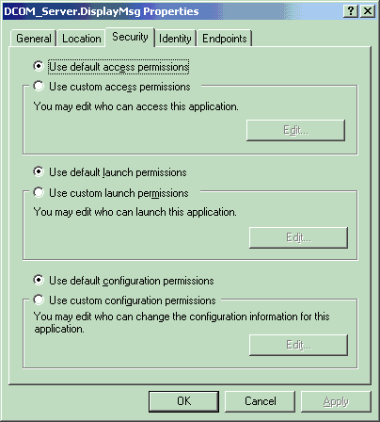
- เลือกไปที่แท็ป Security เพื่อกำหนดมาตรการรักษาความปลอดภัย ดังรูป
รูป 5-12 การตั้งค่าการเข้าถึงคอมโพเน็นต์

- เลือกไปที่แท็ป Identity เพื่อกำหนดบัญชีผู้ใช้ที่ทำการรันโปรแกรม ดังรูป
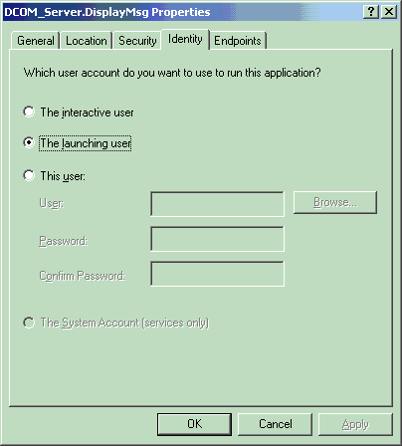
รูป 5-13 การกำหนดบัญชีผู้ใช้ที่สามารถใช้งานคอมโพเน็นต์ได้

- คลิ๊ก OK 2 ครั้ง เพื่อออกจากโปรแกรม

5.13 วิธีติดตั้ง DCOM ทางฝั่งเซิร์ฟเวอร์
พิมพ์ข้อความ ดังรูป (สมมุติว่า ไฟล์อยู่ที่ c:\ )
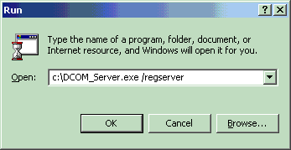
รูป 5-14 การลงทะเบียน COM Component ฝั่งเซิร์ฟเวอร์

Tactics
เนื่องจาก การทดสอบนี้ใช้ Microsoft Windows 2000 จึงเกิดปัญหาด้าน Security ขึ้น จึงต้องตั้งค่า UserName และ Password ของทั้งเครื่องไคลเอ็นต์และเซิร์ฟเวอร์ให้เหมือนกัน จึงจะสามารถทำงานได้

